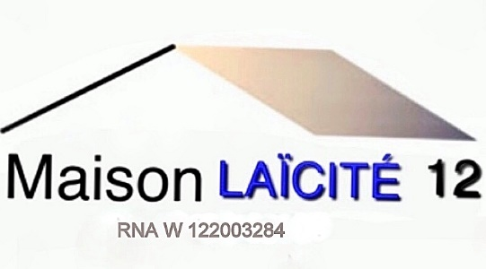 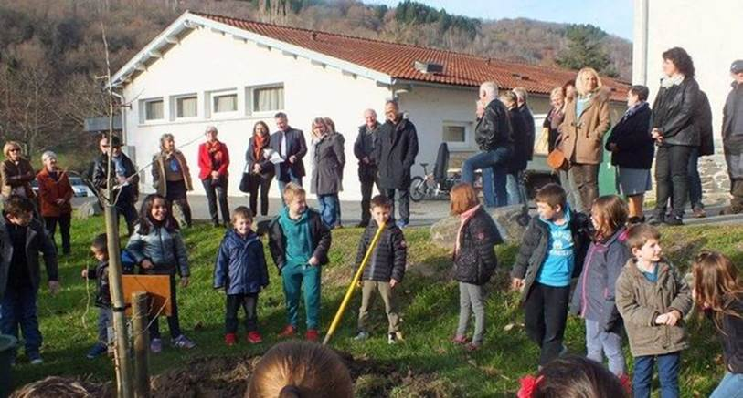

**Information à destination des Maires des communes aveyronnaises**

**Fiche action : Plantation d’un arbre de la laicité**

* **Notre association : « LA MAISON DE LA LAICITE 12 »**

Crée en novembre 2011, notre association a pour but de ***promouvoir et de défendre la Laïcité****.* A cette fin, elle s’emploie à  faire connaitre et à défendre ce principe essentiel qui régit notre sphère publique ainsi que les libertés qui en découlent : universalité de la loi commune, stricte égalité des droits des citoyens, quelles que soient leurs origines, leurs appartenances politiques, philosophiques, religieuses. A ce titre nous :

* Agissons auprès des municipalités pour organiser des plantations d’arbres de la laïcité en associant les écoles primaires, lors de l’anniversaire de la loi de 1905,
* Organisons des conférences et des expositions,
* Intervenons en milieu scolaire à la demande des enseignants,
* Maintenons une veille sur l’actualité locale ou nationale pour agir, si besoin était, en faveur de la défense de la laïcité.
* **Action en partenariat avec une municipalité associant des classes de primaires**

La loi du 9 décembre 1905 est le texte de référence qui définit la laïcité : elle affirme la séparation des églises et de l’Etat, ce qui garantit aux individus la liberté de conscience, le libre exercice des cultes ainsi que l’égalité de tous devant la loi. Aussi, nous paraît-il indispensable de célébrer chaque année l’anniversaire de cette décision commune, principe fondateur de notre République, au cœur de notre engagement associatif.

Nous proposons aux Maires des communes aveyronnaises d’organiser une manifestation publique autour de la plantation d’un « arbre de la laïcité », un Ginkgo Biloba ou « arbre aux mille écus », qui appartient à la plus ancienne famille de végétaux connue.

Cet évènement est l’occasion de sensibiliser d’une part, les élèves de l’école primaire en y associant leurs maîtres, et d’autre part, de rappeler ainsi que seule, la Laïcité permet l’émancipation de tous en favorisant le libre accès au savoir et à la culture, conformément à la Constitution de notre République.

**Plantation déjà réalisées :** Olemps, Saint affrique, Rieupeyroux, Rodez, Firmi, Gages, Sebazac-Concoures, Rignac, Boisse Penchot, Concoures, Livinhac le haut

* **N’hésitez pas à nous contacter pour plus de précisions** :

Mail : maison.laicite12@gmail.com - Tel 06 82 11 33 00 /Myriam ANDRE

[www.mudll-aveyron.fr](http://www.mudll-aveyron.fr)